

汇编程序设计课程实验报告

题目 算术指令操作实验

姓 名：王子琪
(学 号) ：22920182204309
院 系：信息学院
专 业：人工智能系
年 级：2018级

2019 年 3 月 25 日

一、实验目的
- 了解汇编语言循环程序设计结构
- 掌握各类运算指令对各状态标志位的影响及测试方法
- 掌握汇编语言长整数的加减法的操作方法
- 熟悉无符号数和有符号数乘法和除法指令的使用
- 掌握无符号位扩展指令的使用

二、实验思路
1、 运行程序，分析其流程走向。

2、根据要求编写算式，注意溢出的问题

三、实验结果与分析
实验1、1.1代码和注释
标记星号的地方是我认为原程序可以改进的地方
- 商品的标号应设置为三位，从而与$stokn$对应。
- 倘若每个商品的编号和商品名占据总共16字节，那么在循环比较输入和$stoktab$中，$si$应该加16 而不是14。
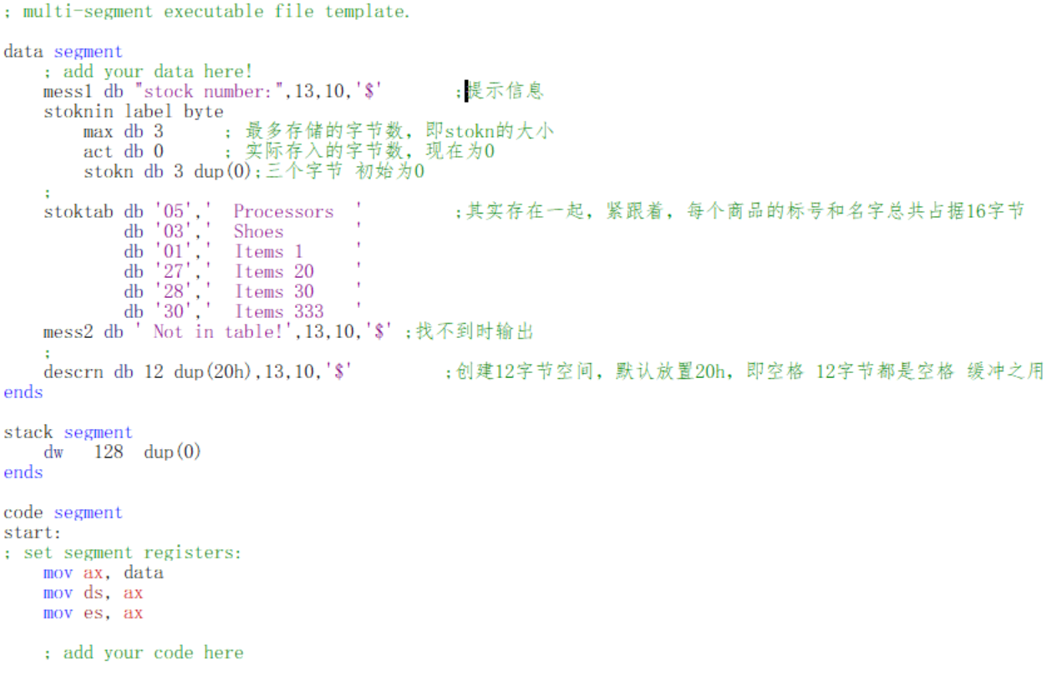
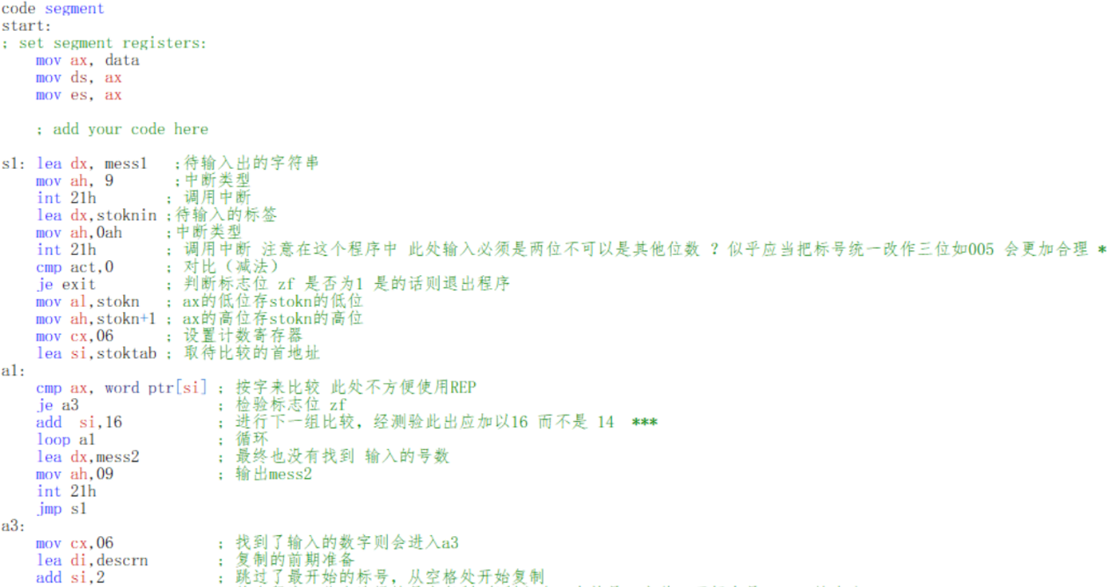
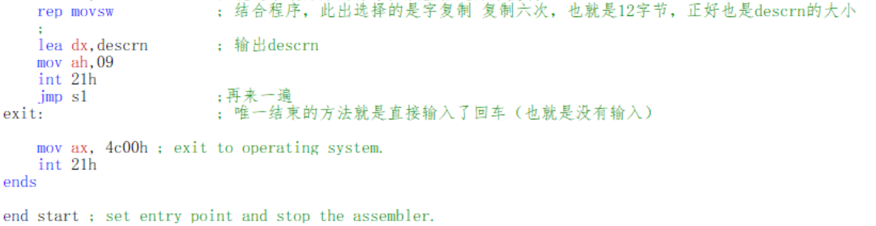
1.2
流程图：
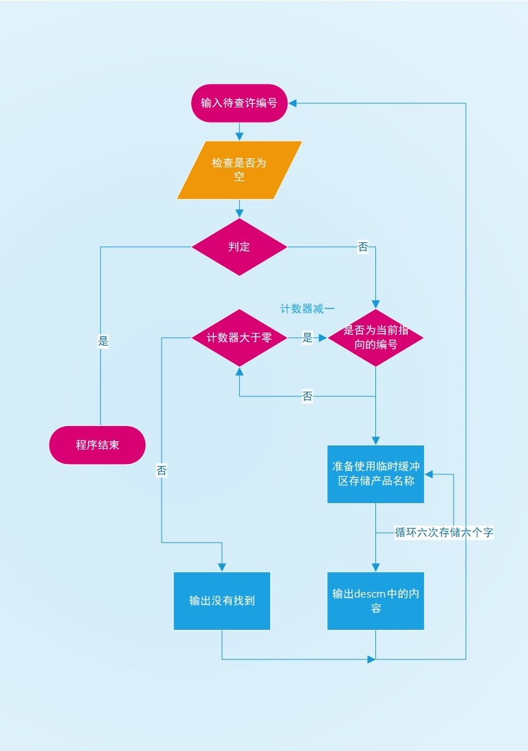
实验2
程序片段：
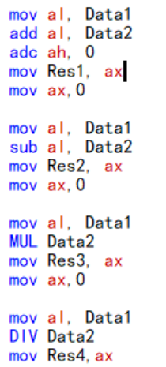
原始：
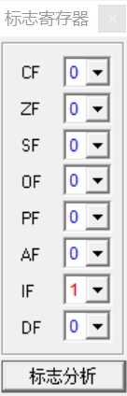

第一组数
和：BBH
标记位：
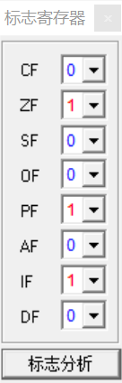
差：53H
标记位：
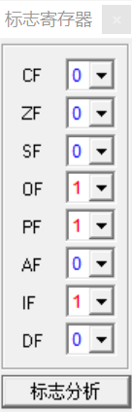
积：01B6CH
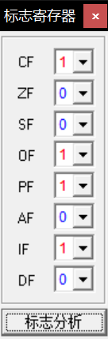
商：02H余：1FH
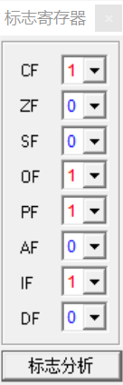
2.2:
和: 121H
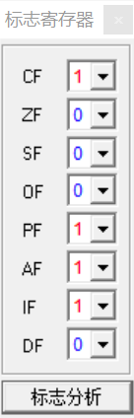
差：63H
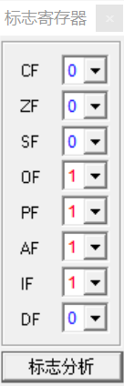
乘积：47FEH

商：02H 余:04H
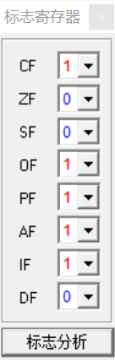
总结：
无符号关注CF有符号关注OF，从而得知溢出与否
加法：CF\OF\SF\ZF
减法：CF\OF\SF\ZF
乘法：OF\CF
除法：无影响

实验3
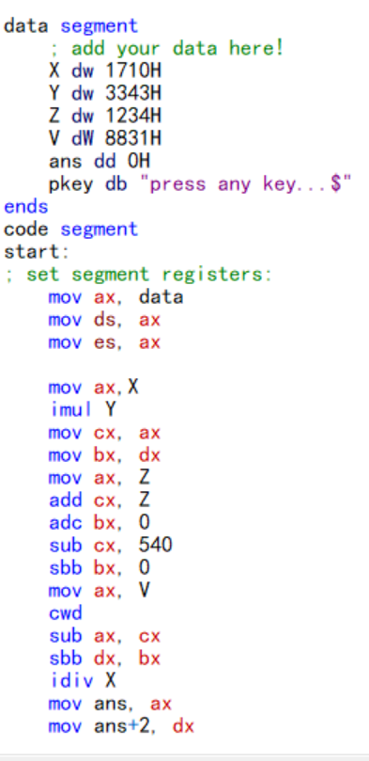
结果：
计算结果为 商：CCB8 余数：EB69
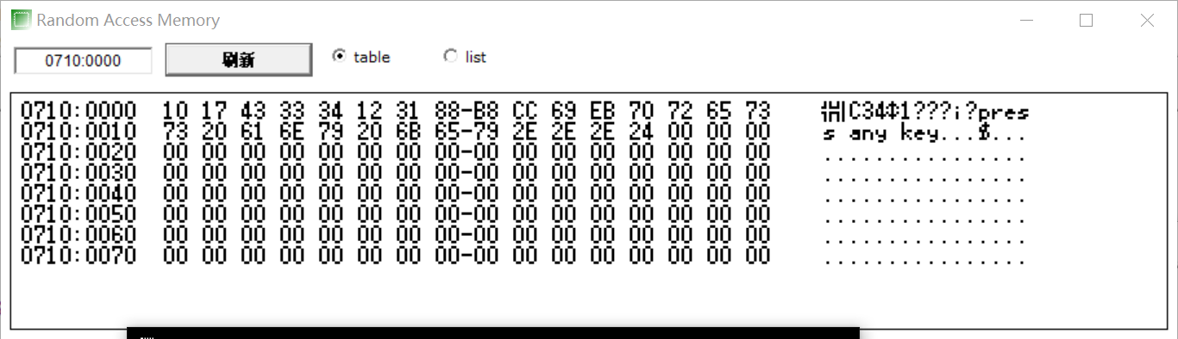
实验4
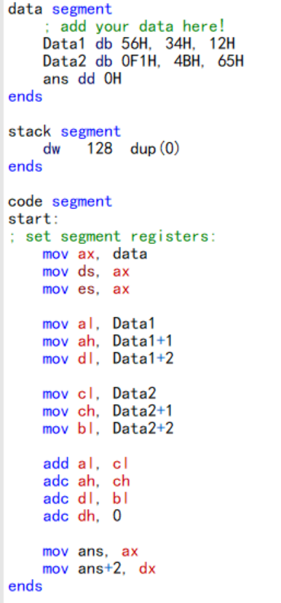
结果：计算结果为：778047H
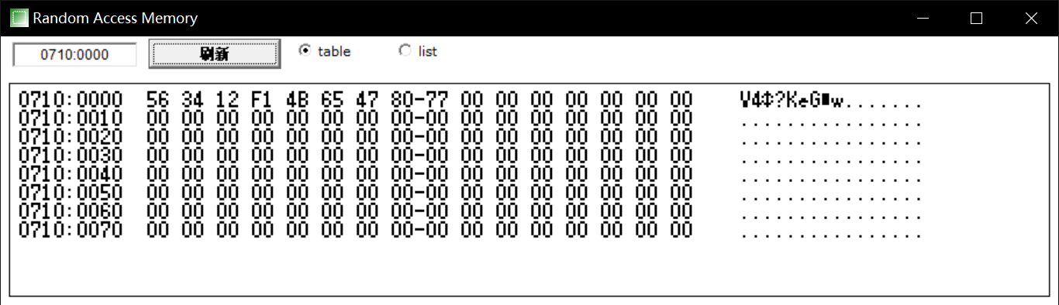

四、实验心得
实验一：
进一步理解了变量，如何设置大小，如何赋初值，以及如何使用ds 和si来灵活调用变量
学会了如何使用中断来输出输入
学会了如何进行循环和判断的结合
学会了无条件跳转和有条件跳转
实验二
学会了如何使用无符号的加减乘除运算
了解了在进行这些运算时一般需要关注哪些标志wei
实验三
学会了如何创建较复杂的运算式
学会了处理溢出的问题
实验四
学会了处理较大的变量的运算以及处理溢出的问题

总体而言，实验课程让我将理论课上的零散知识进行了串联，让我对于汇编程序有了更为深入的了解
代码在相应压缩包内

